

Jean-Louis GASQUET
Président du
Mouvement Européen des Yvelines

a le plaisir de vous convier à un petit-déjeuner débat animé par :

Charles-Henri Taufflieb
Président de commission de la fédération européenne
des trésoriers d'entreprise

Sur le thème

« Directives européennes :
Elaboration et transposition »

le samedi 4 février 2012 à 9h30

au Arcade Café à Saint Germain-en-Laye,
2 Place du Marché

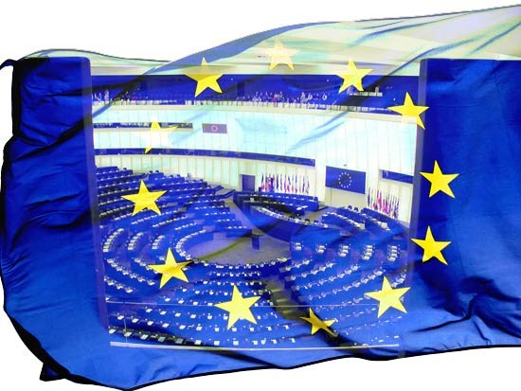

- Les consommations sont à régler sur place
- Inscription préalable demandée par mail ou par téléphone
Réponse souhaitée avant le 27 janvier 2012
auprès d’Eva Cornalba 06 82 34 97 22 ou mouveuropyv@googlemail.com
- Parking du Marché de Saint Germain-en-Laye, Parking du Monoprix, Parking de l’Hôpital de Saint Germain-en-Laye à proximité

